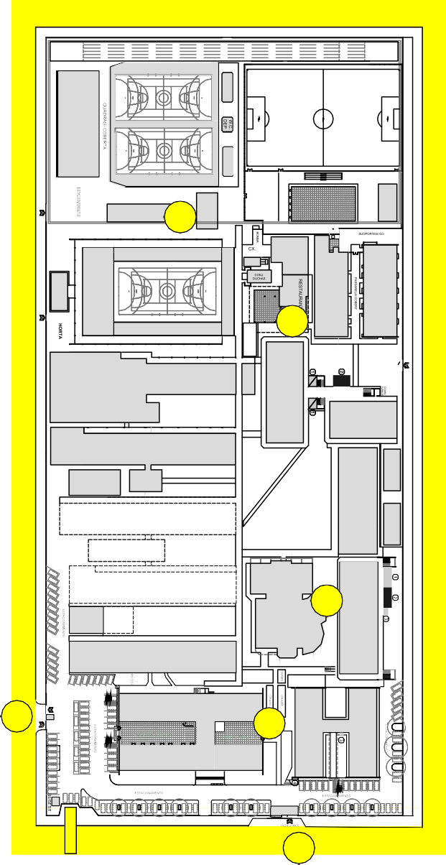
Comissão Organizadora
Av. Rômulo Maiorana
Bloco X
Bloco V 5
Bloco Q
6
Bloco N
Bloco P
Bloco M
Bloco L
Bloco J
4
Bloco H
2
Bloco B

Bloco A
3
Passarela
Av. Amte. Barroso
1
Bloco I
Alacid Rodrigues de Vilhena Francisco José Furtado Rendeiro Raissa Tavares da Silva
Bloco Z
Marco Antonio Barbosa de Oliveira Jorge Pinheiro de Oliveira
Bloco U
Sadi Brito Alves Vanessa Souza Alvares de Mello
Bloco T

Bloco S
Adnei Vieira Pinto
Bloco R
Bloco Q1
Cláudio Cezar Cunha de Vasconcelos Chaves Priscila Giselli Silva Magalhães
Elza Monteiro Leão Filha Daniel Gomes Magno
Trav. Estrella
Bloco G2
Bloco O
Bloco N
Trav. Timbó



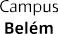

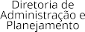
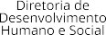
A 3ª SIPAT - Semana Interna de Prevenção de
Bloco G1
Bloco G
Bloco E
Bloco F

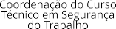
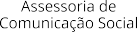
Acidentes de Trabalho é constituída de ações educativas para a promoção da saúde, a segurança do trabalho e a prevenção de acidentes, neste ano, o evento traz como tema central O Novo Contexto da Segurança do Trabalho no Brasil. A SIPAT tem como objetivo divulgar, orientar e promover a segurança, prevenção de acidente e saúde no trabalho a ﬁm de conscientizar Servidores, Discentes e demais
Bloco D
Bloco C
Colaboradores do IFPA | Campus Belém sobre a


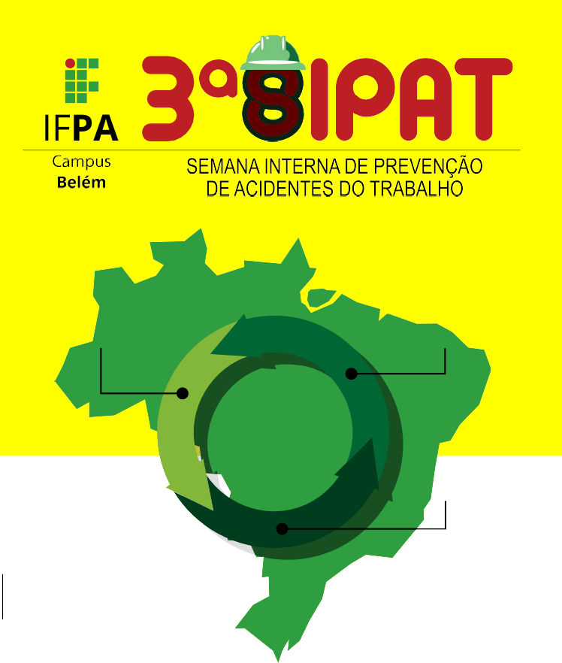

Entrada Pedestres Entrada Veículos Auditório Central - Bloco B
SEGURANÇA
PALESTRAS CURSOS EXPOSIÇÕES
PROTEÇÃO
SAÚDE
O NOVO CONTEXTO DA SEGURANÇA DO TRABALHO NO BRASIL
1
2
3
4
5
6

Miniauditório da biblioteca - Bloco F Laboratório do Curso de Eventos - Bloco V Espaço da Cantina - Bloco R

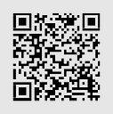
www.eventos.ifpa.edu.br/index.php/sipat/sipat2019 www.belem.ifpa.edu.br
importância dessa temática, evidenciando e discutindo na forma de palestras, cursos, exposições e outras ações educativas.

De 11 à 14/11/2019 - Auditório Central do IFPA | Campus Belém

PROGRAMAÇÃO

de Novembro
Horário: de 16h30 às 19h Credenciamento Abertura:
Apresentação da Mesa Diretora e Comissão Organizadora
Palestra: A Segurança do Trabalho e as Empresas.
Ministrante: Prof. Fábio Lira Ribeiro
/UNITEC (Gestor em Segurança do Trabalho - Bombeiro Civil) Público-alvo: Alunos e Servidores Local: Auditório Central (Bloco B)

de Novembro Horários: De 13 às 14h e das 16 às 17h
Capacitação dos Colaboradores Terceirizados
- O uso do Extintor ABC
Instrutor: Adnei Vieira Pinto/IFPA (Técnico em Segurança do Trabalho)
Público-alvo: Contratados Terceirizados Local: Laboratório do Curso de Eventos (Bloco V)

Horários: De 8h30 às 10h30 e das 14h30 às 16h30
Ações educativas de prevenção de doenças e acidentes na escola;
- Exposições de equipamentos de segurança do trabalho;
- Riscos Ambientais
- Educação Alimentar para prevenir doenças
- Ações de primeiros socorros Público-alvo: Alunos e Servidores Local: Espaço da Cantina (Bloco R)

PROGRAMAÇÃO
- de Novembro

Horário: de 18 às 19h
Palestra: Norma Regulamentadora Nº 13;
- Caldeiras, Vasos de Pressão e Tubulações
Ministrante: Prof.Me. Antônio Luiz Brito Ferreira/IFPA. (Engenheiro Mecânico, Mestre em Engenharia Industrial.) Público-alvo: Alunos e Servidores Local: Auditório Central (Bloco B)

de Novembro Horário: de 09 às 12h
Dia de cuidar da saúde:
- Aferição de Pressão Arterial
- Veriﬁcação de taxa de Glicose
- Orientação em saúde Facilitadores: Professores e Alunos do
Curso de Enfermagem da Fibra/FIBRA Público-alvo: Alunos, Servidores e Contratados Terceirizados
Local: Auditório Central (Bloco B)

Horário: 16 às 19h
Curso: Primeiros Socorros Facilitadores: Tuany Winie Moreira e Sérgio Adrianni Borges/APROVAR (Bombeiro Civil)
Público-alvo: Alunos e Servidores Local: Auditório Central (Bloco B)

Horário: 19 às 20h
Palestra: Acidentes de Trabalho - aspectos laborais e abrangentes Ministrante: Prof. Arnaldo Augusto A. de Souza Júnior/IFPA. (Eng. Mecânico, Especialista em Segurança do Trabalho Público-alvo: Alunos e Servidores Local: Auditório Central (Bloco B)

PROGRAMAÇÃO
- de Novembro

Horário: 09 às 10h30
Capacitação dos Servidores Públicos:
- Procedimentos Básico de Primeiros Socorros
Instrutor: André Vitor de Sousa (Técnico em Enfermagem)
Local: Miniauditório da Biblioteca

Horário: 10h30 às 11h30
O uso do Extintor ABC
Instrutor: Adnei Vieira Pinto/IFPA(Técnico em Segurança do Trabalho)
Local: Miniauditório da Biblioteca

Horário: 14 às 16 h
Curso: Boas Práticas de Segurança nos Laboratórios
Instrutora: Cláudia Canto de Souza Leão
/IFPA (Engeª. de Segurança do Trabalho) Público-alvo: Alunos e Servidores Local: Miniauditório da Biblioteca do Campus (Bloco F)
SÓ É POSSÍVEL PRATICAR SEGURANÇA DO TRABALHO COM SUSTENTABILIDADE, QUANDO SE AGE COM RESPONSABILIDADE.

